МИНИСТЕРСТВО НАУКИ И ВЫСШЕГО ОБРАЗОВАНИЯ РОССИЙСКОЙ ФЕДЕРАЦИИ

федеральное государственное автономное образовательное учреждение высшего образования

Санкт-Петербургский национальный исследовательский университет информационных технологий

механики и оптики

Мегафакультет трансляционных информационных технологий

Факультет информационных технологий и программирования

**Лабораторная работа № 2**

**По дисциплине «Инструментальные средства разработки ПО»**

**Изучение системы управления версиями Git**

Выполнил студент группы M3214

***Муртазин Рифат Фаритович***

Преподаватель:

***Смирнов Станислав Михайлович***

***САНКТ-ПЕТЕРБУРГ***

***2021***

**Ход работы**

Git это распределенная система контроля версий. Git использует другую технологию хранения информации по сравнению с другими системами контроля версий. Главным отличием является то, что Git не хранит и не обрабатывает данные, как другие системы контроля версий, которые хранят информацию в виде списка изменений в файлах. В Git, когда вы сохраняете состояние проекта, система запоминает, как выглядит каждый файл, и сохраняет ссылку на этот снимок.

Git есть три основных состояния, в которых могут находиться файлы: **изменён** (modified), **индексирован** (staged) и **зафиксирован** (committed):

* К изменённым относятся файлы, которые поменялись, но ещё не были зафиксированы.
* Индексированый — это изменённый файл в его текущей версии, отмеченный для включения в следующий коммит.
* Зафиксированный значит, что файл уже сохранён в вашей локальной базе.

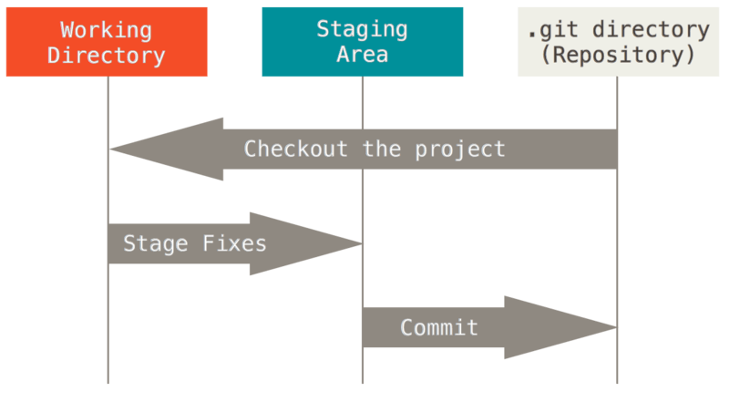

Область индексирования — это файл, обычно находящийся в каталоге Git, в нём содержится информация о том, что попадёт в следующий коммит. Каталог Git — это то место, где Git хранит метаданные и базу объектов вашего проекта. Это самая важная часть Git и это та часть, которая копируется при **клонировании** репозитория с другого компьютера.

**Базовый подход в работе с Git выглядит так:**

* Изменяете файлы вашей рабочей копии.
* Выборочно добавляете в индекс только те изменения, которые должны попасть в следующий коммит, добавляя тем самым снимки только этих изменений в индекс.
* Когда вы делаете коммит, используются файлы из индекса как есть, и этот снимок сохраняется в ваш каталог Git.

Если определённая версия файла есть в каталоге Git, эта версия считается **зафиксированной**(committed). Если файл был изменён и добавлен в индекс, значит, он **индексирован** (staged). И если файл был изменён с момента последнего распаковывания из репозитория, но не был добавлен в индекс, он считается **изменённым** (modified).

**Преимущества Git:**

распределённая разработка

транзакционный подход в управлении пакетами

простота управления исходным кодом

простота и удобство создания патчей

интеграция в VCS апстрима, в том числе и по истории

прозрачная сборка как локально, так и на сервере (в последнем случае нужно лишь создать подписанный тег и задать команду на сборку по ssh)

быстрое бэкпортирование

малый трафик при постановке на сборку в репозиторий

разнообразные проверки собираемых пакетов

**Первоначальная настройка Git**

после установки Git — указать ваше имя и адрес электронной почты. Это важно, потому что каждый коммит в Git содержит эту информацию, и она включена в коммиты, передаваемые вами, и не может быть далее изменена:

$ git config --global user.name "Rifat Murtazin"

$ git config --global user.email rifat@example.com

**Основные команды**

git add

Команда git add добавляет содержимое рабочей директории в индекс (staging area) для последующего коммита. По умолчанию git commit использует лишь этот индекс, так что вы можете использовать git add для сборки слепка вашего следующего коммита.

git status

Команда git status показывает состояния файлов в рабочей директории и индексе: какие файлы изменены, но не добавлены в индекс; какие ожидают коммита в индексе. Вдобавок к этому выводятся подсказки о том, как изменить состояние файлов.

git diff

Команда git diff используется для вычисления разницы между любыми двумя Git деревьями. Это может быть разница между вашей рабочей директорией и индексом (собственно git diff), разница между индексом и последним коммитом (git diff --staged), или между любыми двумя коммитами (git diff master branchB).

git difftool

Команда git difftool просто запускает внешнюю утилиту сравнения для показа различий в двух деревьях, на случай если вы хотите использовать что-либо отличное от встроенного просмотрщика git diff.

git commit

Команда git commit берёт все данные, добавленные в индекс с помощью git add, и сохраняет их слепок во внутренней базе данных, а затем сдвигает указатель текущей ветки на этот слепок.

git reset

Команда git reset, как можно догадаться из названия, используется в основном для отмены изменений. Она изменяет указатель HEAD и, опционально, состояние индекса. Также эта команда может изменить файлы в рабочей директории при использовании параметра --hard, что может привести к потере наработок при неправильном использовании, так что убедитесь в серьёзности своих намерений прежде чем использовать его.

git rm

Команда git rm используется в Git для удаления файлов из индекса и рабочей директории. Она похожа на git add с тем лишь исключением, что она удаляет, а не добавляет файлы для следующего коммита.

git mv

Команда git mv — это всего лишь удобный способ переместить файл, а затем выполнить git addдля нового файла и git rm для старого.

git clean

Команда git clean используется для удаления мусора из рабочей директории. Это могут быть результаты сборки проекта или файлы конфликтов слияний.

Шпаргалка по ветвлению и слиянию

git branch

Команда git branch — это своего рода “менеджер веток”. Она умеет перечислять ваши ветки, создавать новые, удалять и переименовывать их.

git checkout

Команда git checkout используется для переключения веток и выгрузки их содержимого в рабочую директорию.

git merge

Команда git merge используется для слияния одной или нескольких веток в текущую. Затем она устанавливает указатель текущей ветки на результирующий коммит.

git mergetool

Команда git mergetool просто вызывает внешнюю программу слияний, в случае если у вас возникли проблемы слияния.

git log

Команда git log используется для просмотра истории коммитов, начиная с самого свежего и уходя к истокам проекта. По умолчанию, она показывает лишь историю текущей ветки, но может быть настроена на вывод истории других, даже нескольких сразу, веток. Также её можно использовать для просмотра различий между ветками на уровне коммитов.

git stash

Команда git stash используется для временного сохранения всех незакоммиченных изменений для очистки рабочей директории без необходимости коммитить незавершённую работу в новую ветку.

git tag

Команда git tag используется для задания постоянной метки на какой-либо момент в истории проекта. Обычно она используется для релизов.

Шпаргалка по совместной работе и обновлению проектов

Не так уж много команд в Git требуют сетевого подключения для своей работы, практически все команды оперируют с локальной копией проекта. Когда вы готовы поделиться своими наработками, всего несколько команд помогут вам работать с удалёнными репозиториями.

git fetch

Команда git fetch связывается с удалённым репозиторием и забирает из него все изменения, которых у вас пока нет и сохраняет их локально.

git pull

Команда git pull работает как комбинация команд git fetch и git merge, т.е. Git вначале забирает изменения из указанного удалённого репозитория, а затем пытается слить их с текущей веткой.

git push

Команда git push используется для установления связи с удалённым репозиторием, вычисления локальных изменений отсутствующих в нём, и собственно их передачи в вышеупомянутый репозиторий. Этой команде нужно право на запись в репозиторий, поэтому она использует аутентификацию.

git remote

Команда git remote служит для управления списком удалённых репозиториев. Она позволяет сохранять длинные URL репозиториев в виде понятных коротких строк, например "origin", так что вам не придётся забивать голову всякой ерундой и набирать её каждый раз для связи с сервером. Вы можете использовать несколько удалённых репозиториев для работы и git remote поможет добавлять, изменять и удалять их.

git archive

Команда git archive используется для упаковки в архив указанных коммитов или всего репозитория.

git submodule

Команда git submodule используется для управления вложенными репозиториями. Например, это могут быть библиотеки или другие, используемые не только в этом проекте ресурсы. У команды submodule есть несколько под-команд — add, update, sync и др. — для управления такими репозиториями.

Шпаргалка по осмотру и сравнению

git show

Команда git show отображает объект в простом и человекопонятном виде. Обычно она используется для просмотра информации о метке или коммите.

git shortlog

Команда git shortlog служит для подведения итогов команды git log. Она принимает практически те же параметры, что и git log, но вместо простого листинга всех коммитов, они будут сгруппированы по автору.

git describe

Команда git describe принимает на вход что угодно, что можно трактовать как коммит (ветку, тег) и выводит более-менее человекочитаемую строку, которая не изменится в будущем для данного коммита. Это может быть использовано как более удобная, но по-прежнему уникальная, замена SHA-1.

**Шпаргалка по отладке**

В Git есть несколько команд, используемых для нахождения проблем в коде. Это команды для поиска места в истории, где проблема впервые проявилась и собственно виновника этой проблемы.

git bisect

Команда git bisect — это чрезвычайно полезная утилита для поиска коммита в котором впервые проявился баг или проблема с помощью автоматического бинарного поиска.

git blame

Команда git blame выводит перед каждой строкой файла SHA-1 коммита, последний раз менявшего эту строку и автора этого коммита. Это помогает в поисках человека, которому нужно задавать вопросы о проблемном куске кода.

git grep

Команда git grep используется для поиска любой строки или регулярного выражения в любом из файлов вашего проекта, даже в более ранних его версиях.

Если вы только начинаете работать с Git, или переходите на Git с другой СКВ, то такая шпаргалка может вам очень пригодиться.